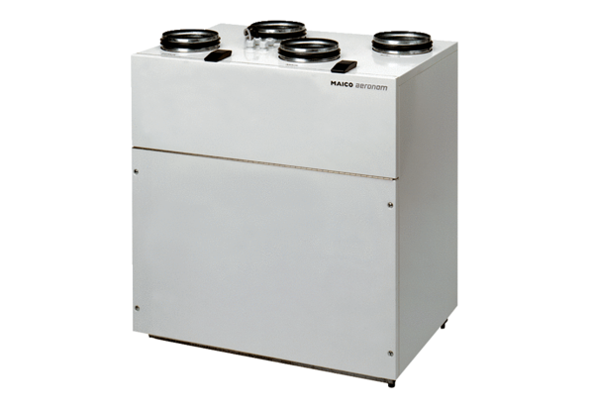Zentrales Lüftungsgerät WS 250Verpackungseinheit: 1 StückSortiment: K
Artikelnummer: 0095.0050Hersteller: MAICO

